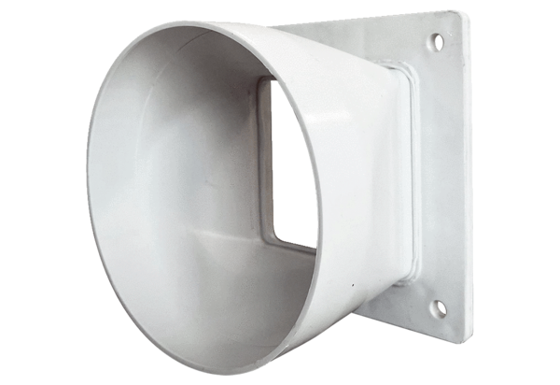Átmeneti adapter URRI GR 12Csomagolási egység: 1 darabVálaszték: C
Termékszám: 0073.0310Gyártó: MAICO

